市场监管简报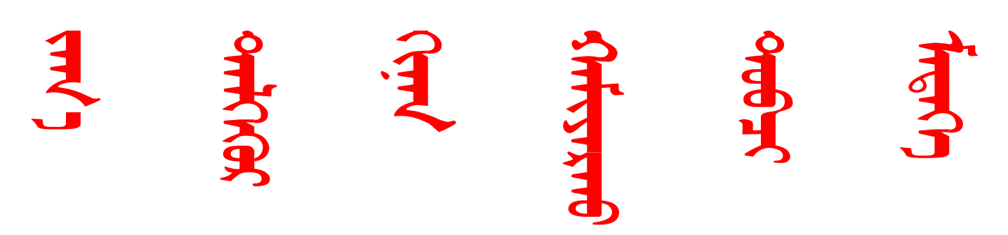
第114期
根河市市场监督管理局 2025年4月21日
根河市市场监督管理局开展
北疆文化建设宣讲
为深入学习贯彻习近平总书记对内蒙古的重要指示精神，以及自治区关于加强北疆文化建设的重要指示精神，4月21日，根河市市场监督管理局开展北疆文化建设主题宣讲，旨在将北疆文化深度融入市场监管工作，扎实推进根河市文化品牌建设，全面融入和服务北疆文化建设提升行动。
会议从弘扬北疆文化精神内核、深化“三个品牌”与市场监管融合、北疆文化宣讲赋能发展质效等方面展开宣讲。北疆文化的提出为内蒙古地区的文化发展注入了新的活力，不仅具有深厚的历史底蕴，更在新时代承载着重要的意义。北疆文化与市场监管工作的深度融合，通过弘扬民族团结、生态和谐等文化内核，为市场监管注入人文导向，在规范市场秩序的同时保护民族特色产业、促进绿色经济转型，激发了市场活力，为铸牢中华民族共同体意识、服务市场经济发展提供了创新路径。
通过此次宣讲会，根河市市场监督管理局进一步明确了市场监管在北疆文化建设中的责任与方向，我局将以此次活动为契机，立足市场监管职能，持续推进北疆文化与市场监管、企业服务、消费维权等工作深度融合，推动打造特色北疆文化品牌，助力根河市经济文化高质量发展。（编辑人：杨学楠，电话：1504700060，审核人：边永军，电话：18804986000）
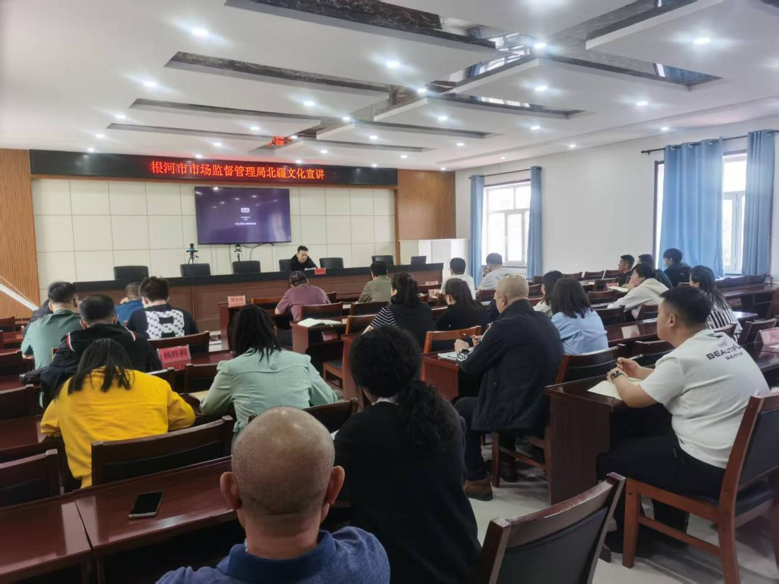

本期发至：市防控指挥部、市委办、人大办、政府办、政协办、宣传部、市委督查室、政府督查室、王蒙副市长提名人选

